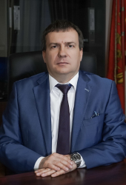

АЖГИРЕВИЧ АРТЁМ ИВАНОВИЧ

Ректор МАДИ
Родился в 1976 году в г. Ташкент.

Образование
Московская академия экономики и права (2000 г.);
ГОУ ВПО «Российская академия государственной службы при Президенте Российской Федерации», с отличием (2009 г.);
НИУ «Высшая школа экономики», профессиональная переподготовка (2015 г.).

Ученая степень
Кандидат технических наук (2002).

Карьера
2007 — 2019. Союз машиностроителей России, первый заместитель исполнительного директора;
2012 — 2019. Исполнительный директор Ассоциации «Лига содействия оборонным предприятиям»;
2019 — 2022. Заместитель председателя Правительства Тверской области;
Январь 2023 - август 2023 . Исполняющий обязанности ректора МАДИ;
С 31 августа 2023. Ректор МАДИ.

Научная деятельность
Более 160 опубликованных научно-методических работ, в том числе 22 учебника, опубликованных как в России, так и за рубежом; 40 патентов на изобретения.

Награжден
- Медаль Ордена «За заслуги перед Отечеством» II степени (2020 г.);
- Почетное звание Министерства промышленности и торговли Российской Федерации «Почетный машиностроитель» (2014 г.);
- Медаль им. Мельникова Л.Г. Федеральной службы по экологическому, технологическому и атомному надзору Российской Федерации (2014 г.);
- Медаль им. конструктора стрелкового оружия М.Т. Калашникова Министерства промышленности и торговли Российской Федерации (2017 г.);
- Медаль ФСВТС «За отличие» (2018 г.);
- Почетной грамотой Министерства обороны Российской Федерации (2020 г.);
- Благодарность Министерства промышленности и торговли Российской Федерации (2011 г., 2015 г.).

Информация о заместителях руководителя образовательной организации
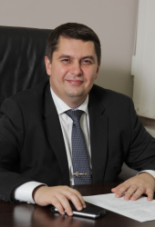

Артемьев Игорь Анатольевич

Первый проректор - проректор по образовательной деятельности

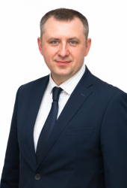

ПЛАТОНОВ АНДРЕЙ ИВАНОВИЧ

Проректор по молодежной политике и социально-воспитательной работе

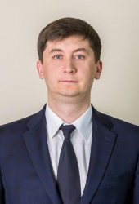

ЛЕБЕДЕВ АЛЕКСАНДР ЕВГЕНЬЕВИЧ

Проректор

ИНФОРМАЦИИ О РУКОВОДИТЕЛЯХ ФИЛИАЛОВ
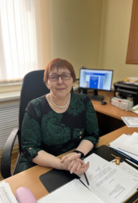

Верещагина Элла Леонидовна

Бронницкий филиал

ВРИО Директора филиала

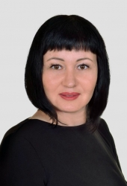

Евсюкова Наталья Юрьевна

Волжский филиал

Директор филиала

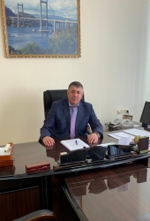

Омаров Аюб Закариевич

Махачкалинский филиал

Директор филиала

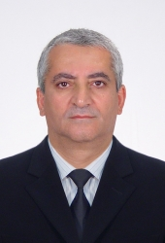

Ягудаев Геннадий Григорьевич

Северо-Кавказский филиал

Директор филиала

